**INSTITUTO TECNOLÓGICO DE CIUDAD GUZMÁN**

**Proyecto base de datos:**

**Reservaciones de Hotel**

**INTREGANTES DEL EQUIPO:**

**\*Maria Alejandra Padilla Ortiz**

**\*Miguel Ángel Larios Rodríguez**

**\*Mónica Nayelli Beas Vázquez**

**ÍNDICE GENERAL**

* Índice de figuras………………………………… i
* Índice de tablas………………………………… ii
* Índice de cuadros………………………………… iii

1. Definición del problema………………………………… 1
2. Diagrama Entidad-Relación (E-R) ………………………………… 2
3. Descripción de entidades y relaciones………………………………… 2
4. Limitantes de mapeo
5. Diccionario de datos
6. Diagramas de casos de uso, actividades y narrativas.
7. Diagrama de clases
8. Diagrama de componentes
9. Diagrama de despliegue
10. Conversión de modelo E-R a Modelo Relacional

**ÍNDICE DE FIGURAS**

**Figura 1.** Diagrama Entidad-Relación del Sistema Reservaciones………………….. 7

**Figura 2.** Diagrama general de casos de uso del Reservaciones…….......……………. 12

**Figura 3.** Diagrama de actividades del caso de uso Ingresar contraseña….………... 14 **Figura 4.** Diagrama extendido del caso de uso Reservar habitación…..………........... 14

**Figura 5.** Diagrama de actividades del caso de uso reservar habitación…….....…….. 16

**Figura 6.** Diagrama de extendido de casos de uso Registrar Habitación….................. 17

**Figura 7.** Diagrama de actividades del caso de uso Registrar Habitación……….…... 19

**Figura 8**. Diagrama de Casos de Uso Registrar Cliente……………………............... 20

**Figura 9.** Diagrama de actividades del caso de uso Registrar Cliente………………. 21

**Figura 10**. Diagrama de Casos de Uso Registrar Recepcionistas………………….... 22

**Figura 11.** Diagrama de actividades del caso de uso Registrar Recepcionistas…....... 23

**Figura 12**. Diagrama de Casos de Uso Registrar Salida…………………………….. 24

**Figura 13.** Diagrama de actividades del caso de uso Registrar Salida……………..... 25

**Figura 14.** Diagrama de actividades del caso de uso Agregar……………………..... 26

**Figura 15.** Diagrama de actividades del caso de uso Consultar………………….…. 27

**Figura 16.** Diagrama de actividades del caso de uso Modificar…………………...... 28 **Figura 17.** Diagrama de actividades del caso de uso Buscar……………………….29

**Figura 18.** Diagrama de actividades del caso de uso Borrar………………………... 30

**Figura 19**. Diagrama de clases del sistema de Reservaciones……………………….. 31

**Figura 20**. Diagrama de componentes del sistema Reservaciones. ………………..... 32

**Figura 21**. Diagrama de despliegue del sistema Reservaciones. …………………... 32

**ÍNDICE DE TABLAS**

**Tabla 1.** Descripción de entidades…………………………………………………. pág. 7

**Tabla 2.** Descripción de relaciones………………………………………………… pág. 7

**Tabla 3.** Descripción de limitantes de mapeo……………………………………… pág. 8

**Tabla 4.** Diccionario de datos…………………………………………………pág. 8, 9, 10,11

**Tabla 5.** Conversión de modelo E-R a Modelo Relacional…………….………...…pág. 35

**ÍNDICE DE CUADROS**

**Cuadro 1.** Narrativa del caso de uso Ingresar Contraseña……………………. **Pág.** 12,13

**Cuadro 2.** Narrativa del caso de uso Reservar Habitación …………………... **Pág.** 15

**Cuadro 3.** Narrativa del caso de uso Registrar Habitación…………………… **Pág.** 17,18

**Cuadro 4.** Narrativa del caso de uso Registrar Cliente……….…………….… **Pág.** 20,21

**Cuadro 5.** Narrativa del caso de uso Registrar Recepcionista………..…….… **Pág.** 22,23

**Cuadro 6.** Narrativa del caso de uso Registrar Salida……….……..……….… **Pág.** 24,25

1. **Definición del problema**

Con la elaboración de este proyecto se tiene como objetivo la realización de un sistema que permita llevar el control acerca de las reservaciones de un hotel.

De los clientes se almacenará Identificador de Cliente, Nombre, Apellidos, Teléfono, Cantidad de personas, Lugar de procedencia (ciudad, estado, país), Número de habitaciones.

De los recepcionistas se almacenará Identificador de Empleado, Nombre, Turno.

De las habitaciones se almacenará Número de Habitación, Tipo de habitación, precio de habitación, disponibilidad.

De las ciudades se almacenará Identificador de Ciudad y Nombre de Ciudad.

De los estados se almacenará Identificador de Estado y Nombre de Estado.

De los países se almacenará Identificador de País y Nombre de País.

De las reservaciones se almacenará Identificador de Reservación, Identificador de Empleado, Identificador de Cliente, Número de Habitación, fecha de reservación, fecha de llegada, fecha de salida.

**2.- Diagrama Entidad-Relación (E-R)**

En la figura 1 se presenta el diagrama Entidad-Relación del Sistema de Reservaciones.

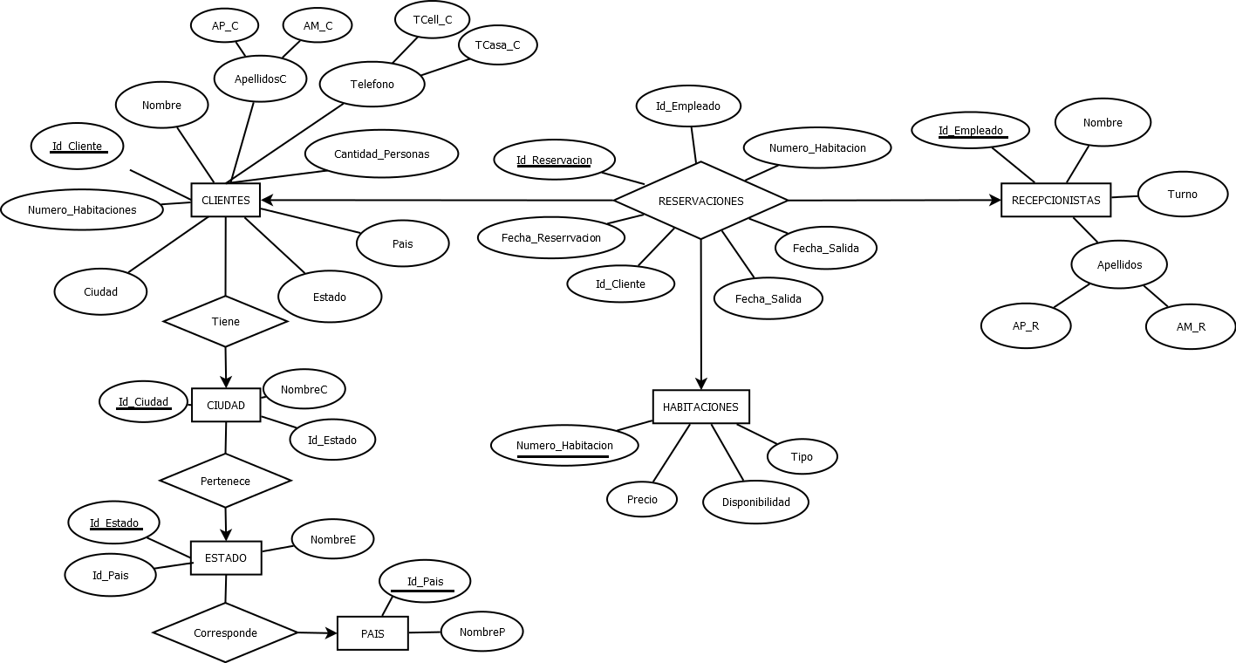

Figura 1. Diagrama Entidad-Relación.

**3.- Descripción de entidades y relaciones.**

En la tabla 1 se muestra la descripción de las entidades del Sistema.

|  |  |
| --- | --- |
| **ENTIDAD** | **DESCRIPCIÓN** |
| CLIENTES | Almacena datos particulares de los clientes |
| RECEPCIONISTAS | Almacena información relacionada con los recepcionistas |
| HABITACIONES | Almacena características de una habitación |
| CIUDAD | Almacena información sobre las ciudades de origen de los clientes. |
| ESTADO | Almacena información sobre los estados de origen de los clientes. |
| PAIS | Almacena información sobre los países de origen de los clientes. |

**Tabla 1.** Descripción de Entidades.

En la tabla 2 se muestra la descripción de las relaciones del Sistema.

|  |  |
| --- | --- |
| **RELACION** | **DESCRIPCIÓN** |
| RESERVACIONES | Almacena los datos que resultan de realizar una reservación por parte de un cliente |

**Tabla 2.** Descripción de Relaciones.

**4.- Limitantes de mapeo**

En la tabla 3 se muestran las limitantes de mapeo del Sistema.

|  |  |
| --- | --- |
| **LIMITANTES** | **DESCRIPCIÓN** |
| CLIENTES RESERVACIONES | Un cliente puede realizar muchas reservaciones. |
| RESERVACIONES RECEPCIONISTAS | Muchas reservaciones las puede hacer un recepcionista. |
| RESERVACIONES HABITACIONES | Se realizan varias reservaciones para una habitación. |
| CLIENTES CIUDAD | Muchos clientes hay en una ciudad. |
| CIUDAD ESTADO | Muchas ciudades pertenecen a un estado. |
| ESTADO PAIS | Muchos ciudades corresponden a un país. |

**Tabla 3.** Limitantes de mapeo.

**5.- Diccionario de datos.**

En la tabla 4 se muestra el diccionario de datos, donde se describen los atributos del diagrama Entidad**–**Relación de la figura 1 y su dominio.

|  |  |  |  |
| --- | --- | --- | --- |
| **ENTIDAD** | **ATRIBUTOS** | **DESCRIPCION** | **DOMINIO** |
| **CLIENTES** | Id_Cliente | Almacena una clave única que identifica al cliente. | Cadena válida para el atributo Id_Cliente, compuesta 10 caracteres, exclusivamente numéricos. |
| NombreC | Almacena el nombre(s) del cliente. | Cadena válida para el atributo NombreC, compuesta de 20 caracteres de la A-Z, de la a-z, espacios en blanco, acentos y punto. |
| AP_C | Almacena el apellido paterno del cliente. | Cadena válida para el atributo AP_C, compuesta de 30 caracteres de la A-Z, de la a-z, espacios en blanco, acentos y punto. |
| AM_M | Almacena el apellido paterno del cliente. | Cadena válida para el atributo AP_M, compuesta de 30 caracteres de la A-Z, de la a-z, espacios en blanco, acentos y punto. |
| TCel_C | Almacena el número de teléfono de casa del cliente. | Cadena válida para el atributo Telefono, compuesta de 10 caracteres, exclusivamente numéricos. |
| TCasa_C | Almacena el número de teléfono celular del cliente. | Cadena válida para el atributo Telefono, compuesta de 10 caracteres, exclusivamente numéricos. |
| Cantidad_Personas | Almacena el número de clientes que se han registrado. | Cadena válida para el atributo Cantidad_Personas, compuesta de 10 caracteres, exclusivamente numéricos. |
| Ciudad | Almacena el nombre de la ciudad de origen del cliente. | Cadena válida para el atributo Ciudad, compuesta de 15 caracteres de la A-Z, de la a-z, espacios en blanco, acentos y punto. |
| Estado | Almacena el nombre del estado de origen del cliente. | Cadena válida para el atributo Estado, compuesta de 15 caracteres de la A-Z, de la a-z, espacios en blanco, acentos y punto. |
| Pais | Almacena el nombre del país de origen del cliente. | Cadena válida para el atributo Pais, compuesta de 15 caracteres de la A-Z, de la a-z, espacios en blanco, acentos y punto. |
| Numero_Habitaciones | Almacena la cantidad de habitaciones que un cliente ha reservado. | Cadena válida para el atributo Numero_Habitaciones, compuesta de 10 caracteres, exclusivamente numéricos. |
| **HABITACIONES** | Numero_Habitacion | Almacena un número de clave único que identifica a la habitación. | Cadena válida para el atributo Numero_Habitacion, compuesta de 10 caracteres, exclusivamente numéricos. |
| Precio | Almacena una cantidad monetaria del costo de la habitación. | Conjunto de cifras numéricas entre 0 y 9, que representan una cantidad, pude ir desde $00.01 hasta $99 999.99. |
| Disponibilidad | Almacena si la habitación está disponible o no. | Tipo de dato booleano valido para el atributo Disponibilidad. |
| Tipo | Almacena de que tipo es la habitación solicitada. | Cadena válida para el atributo Tipo, compuesta de 15 caracteres de la A-Z, de la a-z, espacios en blanco, acentos y punto. |
| **RECEPCIONISTAS** | Id_Empleado | Almacena una clave única que identifica al recepcionista. | Cadena válida para el atributo Id_Empleado, compuesta 10 caracteres, exclusivamente numéricos. |
| NombreR | Almacena el nombre(s) del recepcionista. | Cadena válida para el atributo NombreR, compuesta de 20 caracteres de la A-Z, de la a-z, espacios en blanco, acentos y punto. |
| AP_R | Almacena el apellido paterno de recepcionista. | Cadena válida para el atributo AP_R, compuesta de 30 caracteres de la A-Z, de la a-z, espacios en blanco, acentos y punto. |
| AM_R | Almacena el apellido materno del recepcionista. | Cadena válida para el atributo AM_R, compuesta de 30 caracteres de la A-Z, de la a-z, espacios en blanco, acentos y punto. |
| Turno | Almacena el turno en que trabaja un recepcionista. | Cadena válida para el atributo Turno, compuesta de 30 caracteres de la A-Z, de la a-z, espacios en blanco, acentos y punto. |
| **CIUDAD** | Id_Ciudad | Almacena una clave única que identifica al Ciudad. | Cadena válida para el atributo Id_Ciudad, compuesta de 10 caracteres, exclusivamente numéricos. |
| Nombre_C | Almacena nombre de la ciuad de origen del cliente | Cadena válida para el atributo Nombre_C, compuesta de 30 caracteres de la A-Z, de la a-z, espacios en blanco, acentos y punto. |
| **ESTADO** | Id_Estado | Almacena una clave única que identifica al Estado. | Cadena válida para el atributo Id_Estado, compuesta de 10 caracteres, exclusivamente numéricos. |
| Nombre_E | Almacena nombre de la Estado de origen del cliente | Cadena válida para el atributo Nombre_E, compuesta de 30 caracteres de la A-Z, de la a-z, espacios en blanco, acentos y punto. |
| **Pais** | Id_Pais | Almacena una clave única que identifica al Pais. | Cadena válida para el atributo Id_Ciudad, compuesta de 10 caracteres, exclusivamente numéricos. |
| Nombre_P | Almacena nombre del Pais de origen del cliente | Cadena válida para el atributo Nombre_P, compuesta de 30 caracteres de la A-Z, de la a-z, espacios en blanco, acentos y punto. |
| **RELACION** | **ATRIBUTOS** | **DESCRIPCION** | **DOMINIO** |
| **RESERVACIONES** | Id_Reservacion | Almacena una clave única que identifica a la reservación. | Cadena válida para el atributo Id_Reservacion, compuesta 10 caracteres, exclusivamente numéricos. |
| Fecha_Reservacion | Almacena la fecha en que se realizó la reservación. | Datos válidos para el atributo Fecha_Reservacion, con valores de día, mes y año. |
| Fecha_Entrada | Almacena la fecha en que el cliente ingreso al hotel. | Datos válidos para el atributo Fecha_Entrada, con valores de día, mes y año. |
| Fecha Salida | Almacena la fecha en que el cliente abandono al hotel. | Datos válidos para el atributo Fecha_Salida, con valores de día, mes y año. |
| Total | Almacena el total del costo del servicio. | Conjunto de cifras numéricas entre 0 y 9, que representan una cantidad, pude ir desde $00.01 hasta $99 999.99. |
| Subtotal | Almacena el subtotal del costo del servicio. | Conjunto de cifras numéricas entre 0 y 9, que representan una cantidad, pude ir desde $00.01 hasta $99 999.99. |

Tabla 4. Diccionario de datos.

**6.- Diagramas de casos de uso, actividades y narrativas.**

En la figura 2 se muestra el diagrama general de Casos de Uso del Sistema de Reservaciones.

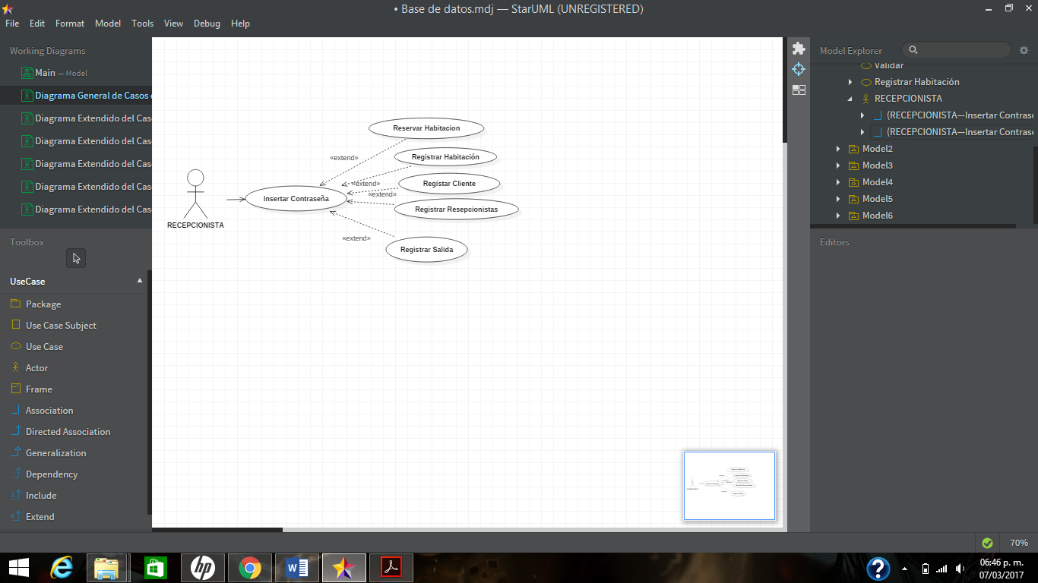

Figura 2. Diagrama general de Casos de Uso.

En el cuadro 1 se muestra la narrativa del caso de uso Ingresar contraseña.

|  |  |  |
| --- | --- | --- |
| **Caso de uso** | Introducir contraseña. | |
| **Meta en el contexto** | Que el usuario pueda ingresar al sistema. | |
| **Alcance y nivel** | Es una actividad primaria, porque se necesita acceder al sistema para poder elegir una opción. Además, de que otras actividades dependen de ella. | |
| **Precondiciones** | Ninguna. | |
| **Condición final de éxito** | Que se pueda introducir la contraseña e ingresar al sistema. | |
| **Condición final de fallo** | Que no se pueda introducir la contraseña e ingresar al sistema. | |
| **Actor primario** | Recepcionista | |
| **Actor secundario** | No existe. | |
| **Lanzador** | Que el Usuario necesite Registrar al cliente | |
|  | | |
| **Escenario de éxito principal** | El recepcionista ingresa al sistema |  |
|  |  |  |
| **Acciones del Usuario** | **Acciones del Sistema** | **Flujos alternativos** |
| 1. Inicio. 2. Proporciona nombre de usuario y contraseña. | 1. Muestra interfaz de inicio. 2. Solicita nombre de usuario y contraseña. 3. Recibe datos. 4. Revisa datos. 5. Envía datos para su búsqueda. 6. Permite el acceso al sistema. 7. Fin. | 6.1 Si los datos son incorrectos, regresa al paso 3.  7.1  Si el usuario no se encuentra registrado, ir al paso 9. |

**Cuadro 1**. Narrativa del caso de uso Ingresar contraseña.

En la figura 3 se muestra el diagrama de actividades del caso de uso Ingresar contraseña.

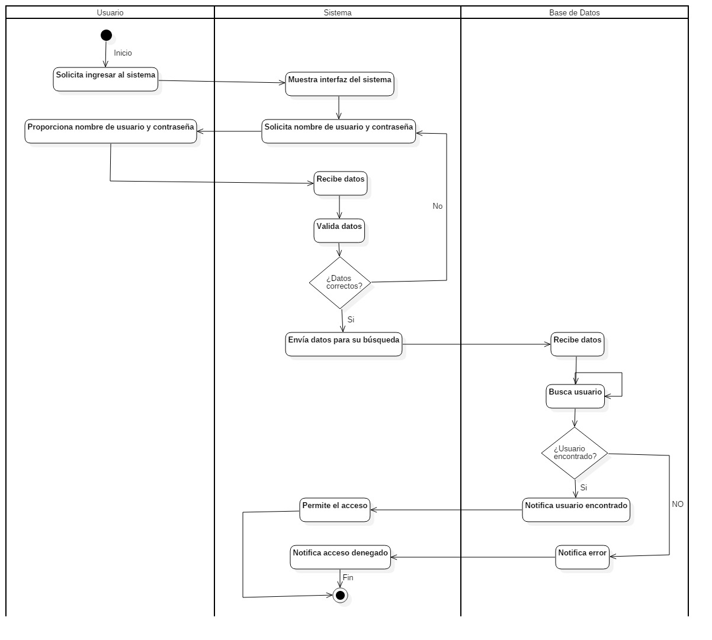

**Figura 3.** Diagrama de actividades del caso de uso Ingresar contraseña.

En la figura 4 se muestra el diagrama extendido del caso de uso Reservar Habitación.

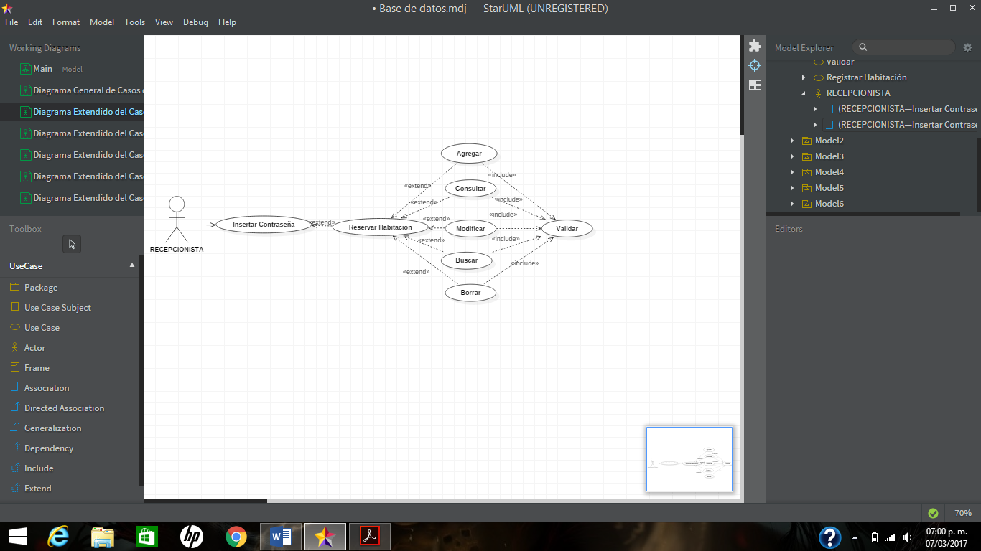

Figura 4. Diagrama extendido del caso de uso Reservar habitación.

En el cuadro 2 se muestra la narrativa del caso de uso Reservar Habitación

|  |  |  |
| --- | --- | --- |
| **Caso de uso** | Reservar Habitación | |
| **Meta en el contexto** | Que el usuario pueda crear una reservación | |
| **Alcance y nivel** | Es una actividad secundaria después de ingresar correctamente al sistema esto nos permite el crear una reservación. | |
| **Precondiciones** | Ingresar la contraseña | |
| **Condición final de éxito** | Que se pueda realizar reservación satisfactoriamente. | |
| **Condición final de fallo** | Que no se pueda realizar reservación satisfactoriamente. | |
| **Actor primario** | Recepcionista | |
| **Actor secundario** | Cliente | |
| **Lanzador** | Que el Recepcionista necesite Crear la Reservación | |
|  | | |
| **Escenario de éxito principal** | El recepcionista ingresa al sistema |  |
| **Acciones del Usuario** | **Acciones del Sistema** | **Flujos alternativos** |
| 1. Introducir contraseña 2. Escoger opción | 1. Muestra interfaz 2. Solicitar Crear una reservación 3. Recibe Comando. 4. Ejecutar comando. 5. Fin. |  |

**Cuadro 2**. Narrativa del caso de uso Reservar Habitación

En la figura 5 se muestra el diagrama de actividades del caso de uso Reservar Habitación.

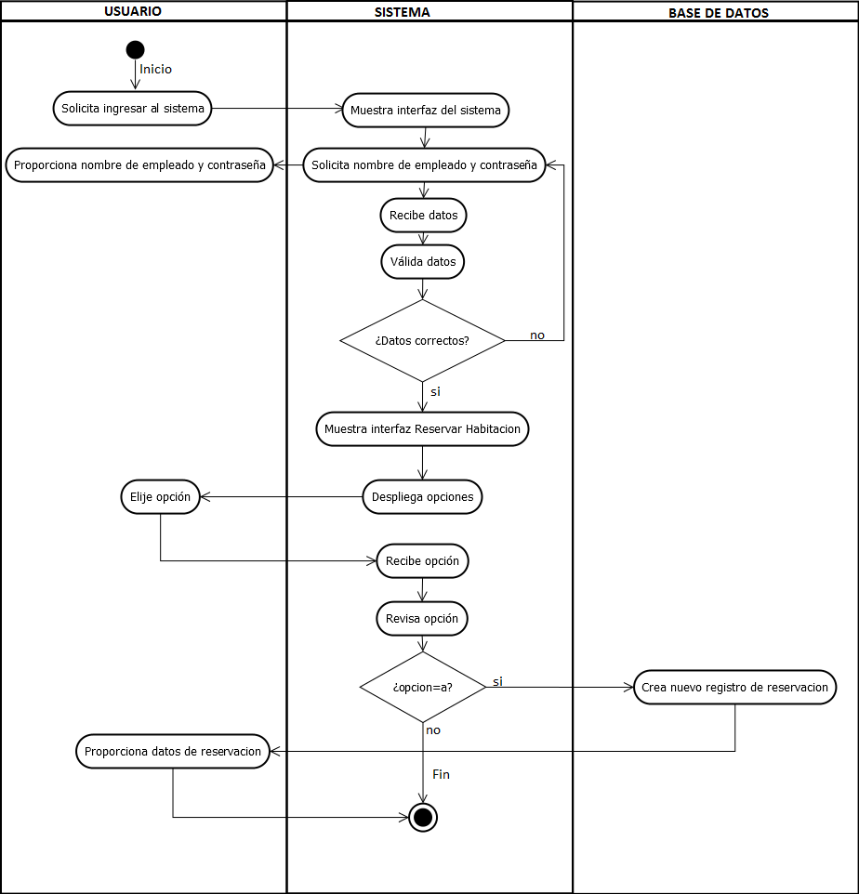

**Figura 5.** Diagrama de actividades del caso de uso reservar habitación

En la figura 6 se muestra el diagrama extendido del caso de uso Registrar Habitación.

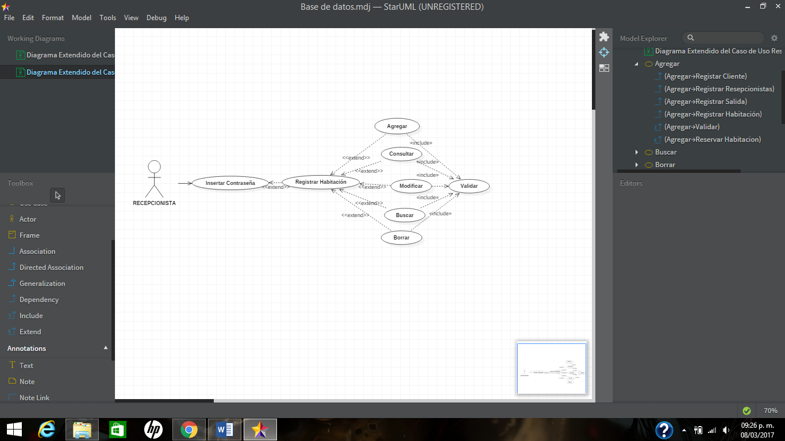

**Figura 6.** Diagrama de extendido de casos de uso Registrar Habitación

En el cuadro 3 se muestra la narrativa del caso de uso Registrar Habitación

|  |  |  |
| --- | --- | --- |
| **Caso de uso** | Registrar Habitación | |
| **Meta en el contexto** | Que el usuario pueda Registrar la habitación | |
| **Alcance y nivel** | Es una actividad secundaria después de ingresar correctamente al sistema esto nos permite el crear una reservación. | |
| **Precondiciones** | Ingresar la contraseña | |
| **Condición final de éxito** | Que se pueda registrar habitación. | |
| **Condición final de fallo** | Que no se pueda registrar habitación. | |
| **Actor primario** | Recepcionista | |
| **Actor secundario** | Cliente | |
| **Lanzador** | Que el Recepcionista necesite registrar la habitación. | |
|  | | |
| **Escenario de éxito principal** | El recepcionista ingresa al sistema |  |
| **Acciones del Usuario** | **Acciones del Sistema** | **Flujos alternativos** |
| 1. Introducir contraseña 2. Escoger opción | 1. Muestra interfaz 2. Solicitar registrar Habitación 3. Recibe Comando. 4. Ejecutar comando. 5. Fin. |  |

**Cuadro 3**. Narrativa del caso de uso Registrar Habitación

En la figura 7 se muestra el diagrama de actividades del caso de uso Registrar Habitación.

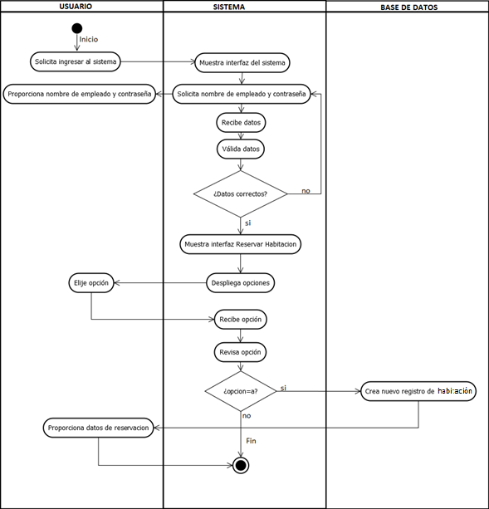

**Figura 7.** Diagrama de actividades del caso de uso Registrar Habitación

En la figura 8 se muestra el diagrama extendido del caso de uso Registrar Cliente.

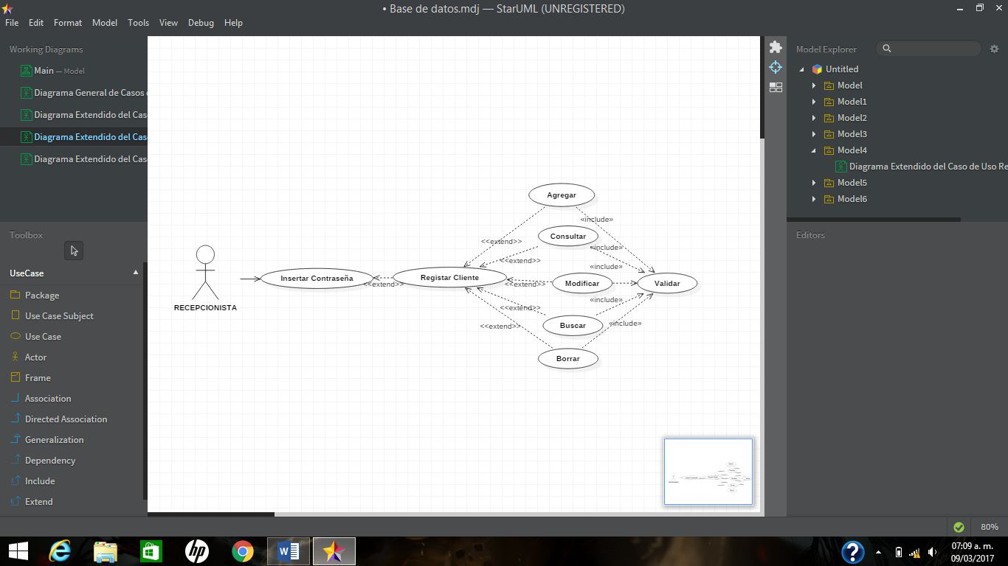

**Figura 8**. Diagrama de Casos de Uso Registrar Cliente

En el cuadro 4 se muestra la narrativa del caso de uso Registrar Cliente

|  |  |  |
| --- | --- | --- |
| **Caso de uso** | Registrar Cliente | |
| **Meta en el contexto** | Que el usuario pueda Registrar Cliente | |
| **Alcance y nivel** | Es una actividad secundaria después de ingresar correctamente al sistema esto nos permite el crear una reservación. | |
| **Precondiciones** | Ingresar la contraseña | |
| **Condición final de éxito** | Que se pueda realizar registro de un cliente satisfactoriamente. | |
| **Condición final de fallo** | Que no se pueda realizar registro de un cliente satisfactoriamente. | |
| **Actor primario** | Recepcionista | |
| **Actor secundario** | Cliente | |
| **Lanzador** | Que el Recepcionista necesite registrar un cliente. | |
|  | | |
| **Escenario de éxito principal** | El recepcionista ingresa al sistema |  |
| **Acciones del Usuario** | **Acciones del Sistema** | **Flujos alternativos** |
| 1. Introducir contraseña 2. Escoger opción | 1. Muestra interfaz 2. Solicitar Registrar Cliente 3. Recibe Comando. 4. Ejecutar comando. 5. Fin. |  |

**Cuadro 4**. Narrativa del caso de uso Registrar Cliente

En la figura 9 se muestra el diagrama de actividades del caso de uso Registrar Cliente

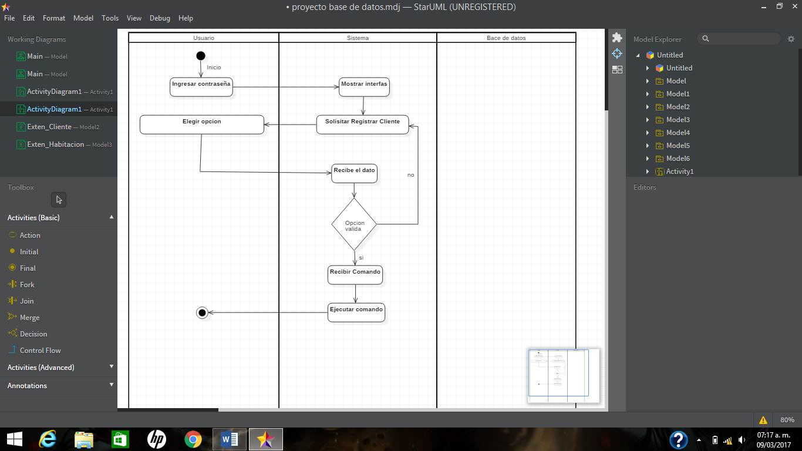

**Figura 9.** Diagrama de actividades del caso de uso Registrar Cliente

En la figura 10 se muestra el diagrama extendido del caso de uso Registrar Recepcionista

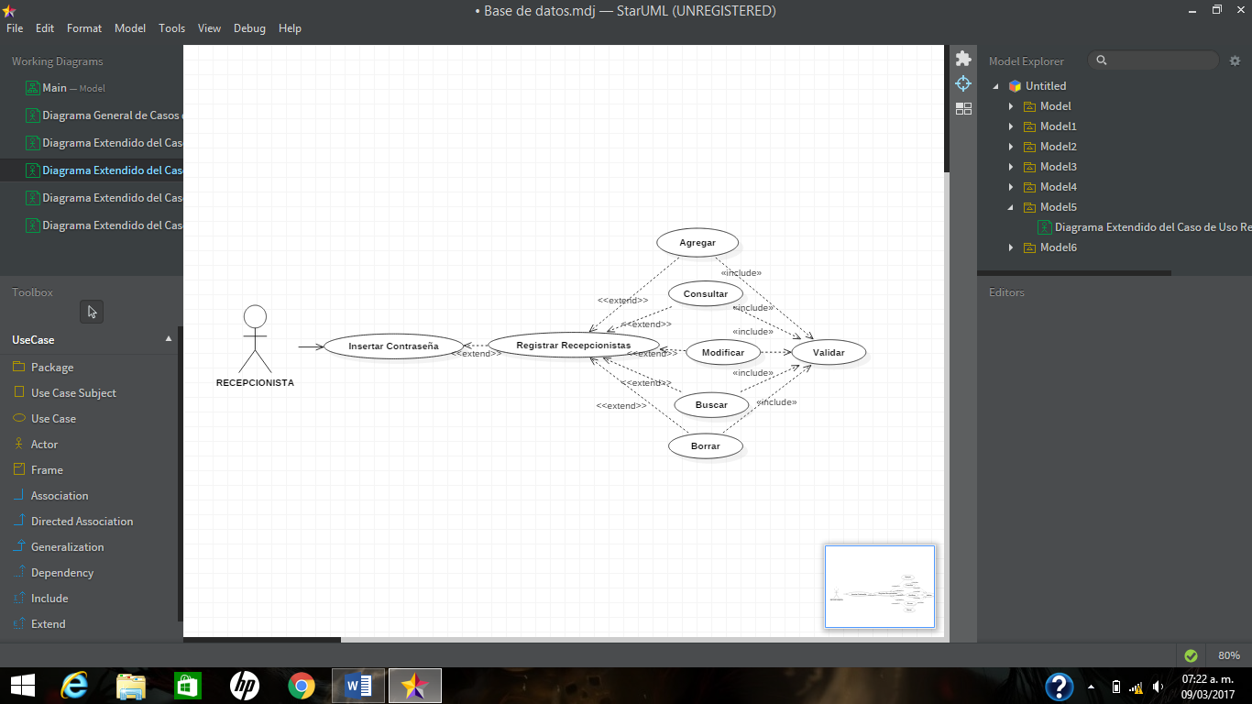

**Figura 10**. Diagrama de Casos de Uso Registrar Recepcionistas

En el cuadro 5 se muestra la narrativa del caso de uso Registrar Recepcionistas

|  |  |  |
| --- | --- | --- |
| **Caso de uso** | Registrar Recepcionistas | |
| **Meta en el contexto** | Que el usuario pueda Registrar Recepcionistas | |
| **Alcance y nivel** | Es una actividad secundaria después de ingresar correctamente al sistema esto nos permite el crear una reservación. | |
| **Precondiciones** | Ingresar la contraseña | |
| **Condición final de éxito** | Que se pueda realizar satisfactoriamente el registro de un recepcionista. | |
| **Condición final de fallo** | Que no se pueda realizar satisfactoriamente el registro de un recepcionista. | |
| **Actor primario** | Recepcionista | |
| **Actor secundario** | No existe | |
| **Lanzador** | Que el Recepcionista necesite Crear la reservación | |
|  | | |
| **Escenario de éxito principal** | El recepcionista ingresa al sistema |  |
| **Acciones del Usuario** | **Acciones del Sistema** | **Flujos alternativos** |
| 1. Introducir contraseña 2. Escoger opción | 1. Muestra interfaz 2. Solicitar Registrar Recepcionistas 3. Recibe Comando. 4. Ejecutar comando. 5. Fin. |  |

**Cuadro 5**. Narrativa del caso de uso Registrar Recepcionistas

En la figura 11 se muestra el diagrama de actividades del caso de uso Registrar Recepcionistas

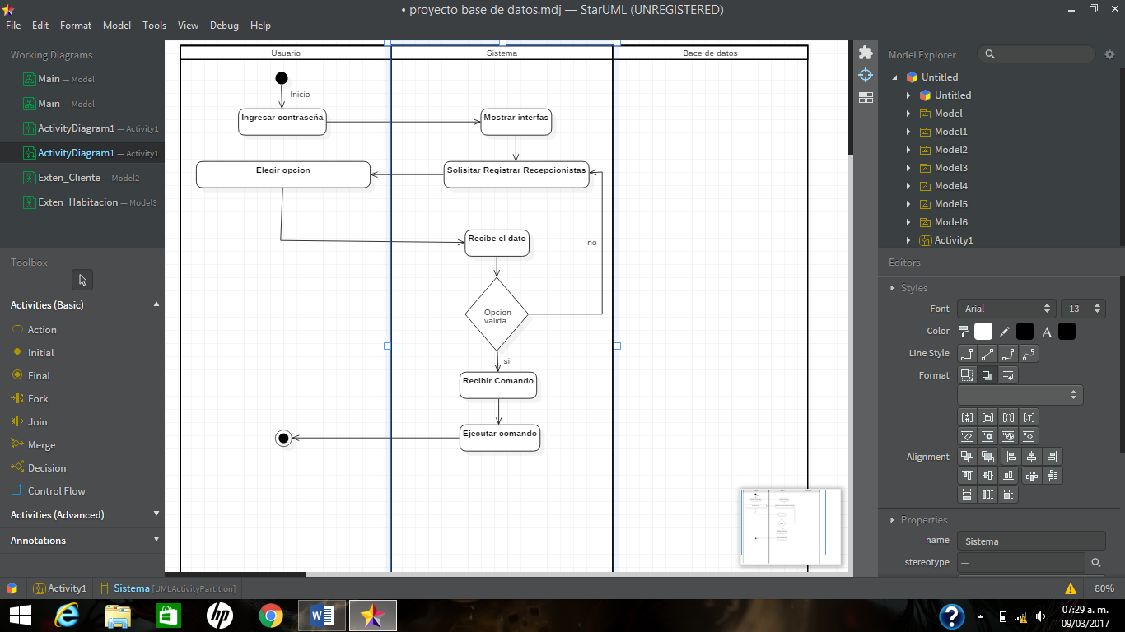

**Figura 11.** Diagrama de actividades del caso de uso Registrar Recepcionistas

En la figura 12 se muestra el diagrama extendido de caso de uso Registrar Salida

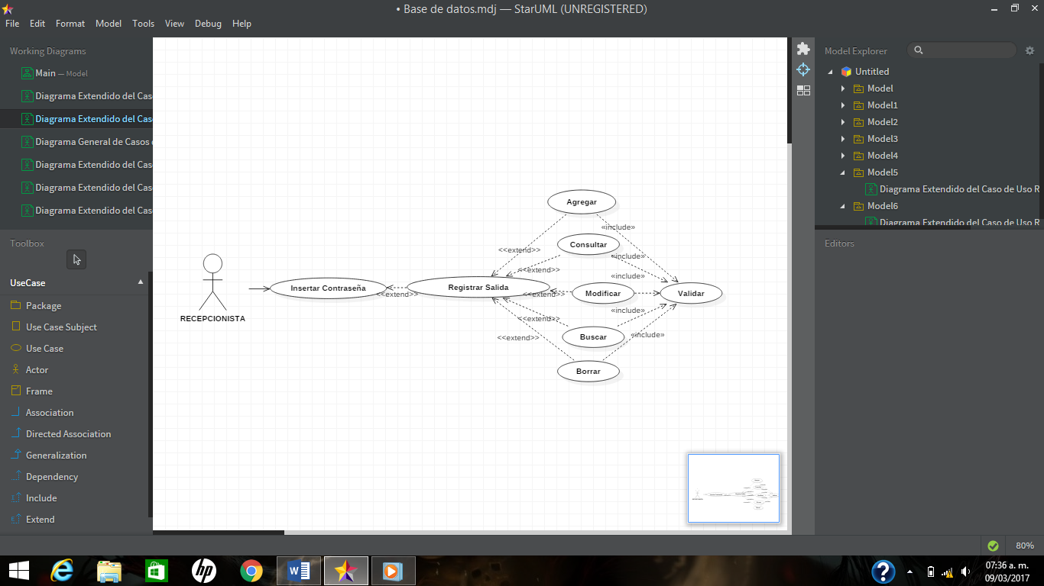

**Figura 12**. Diagrama de Casos de Uso Registrar Salida

En el cuadro 6 se muestra la narrativa del caso de uso Registrar Salida

|  |  |  |
| --- | --- | --- |
| **Caso de uso** | Registrar Salida | |
| **Meta en el contexto** | Que el usuario pueda Registrar Salida | |
| **Alcance y nivel** | Es una actividad secundaria después de ingresar correctamente al sistema esto nos permite el crear una reservación. | |
| **Precondiciones** | Ingresar la contraseña | |
| **Condición final de éxito** | Que se pueda registrar salida del cliente satisfactoriamente. | |
| **Condición final de fallo** | Que no se pueda registrar salida del cliente satisfactoriamente. | |
| **Actor primario** | Recepcionista | |
| **Actor secundario** | Cliente | |
| **Lanzador** | Que el Recepcionista necesite Crear la reservación | |
|  | | |
| **Escenario de éxito principal** | El recepcionista ingresa al sistema |  |
| **Acciones del Usuario** | **Acciones del Sistema** | **Flujos alternativos** |
| 1. Introducir contraseña 2. Escoger opción | 1. Muestra interfaz 2. Solicitar Registrar Salida 3. Recibe Comando. 4. Ejecutar comando. 5. Fin. |  |

**Cuadro 6**. Narrativa del caso de uso Registrar Salida

En la figura 13 se muestra el diagrama de actividades del caso de uso Registrar Salida

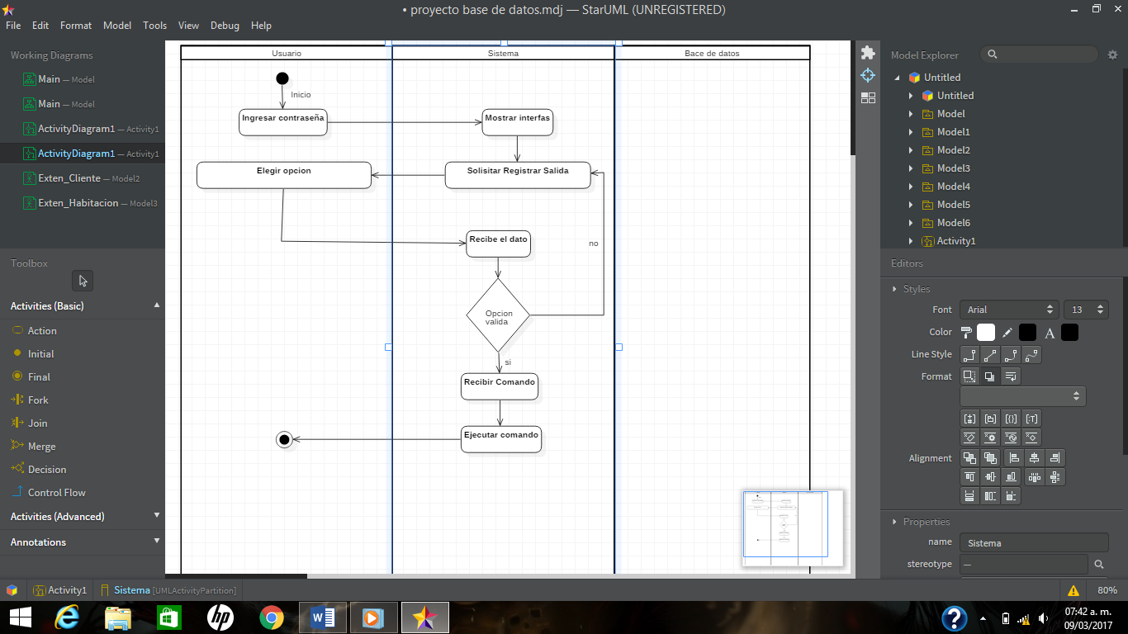

**Figura 13.** Diagrama de actividades del caso de uso Registrar Salida

En la figura 14 se muestra el diagrama de actividades del caso de uso Agregar.

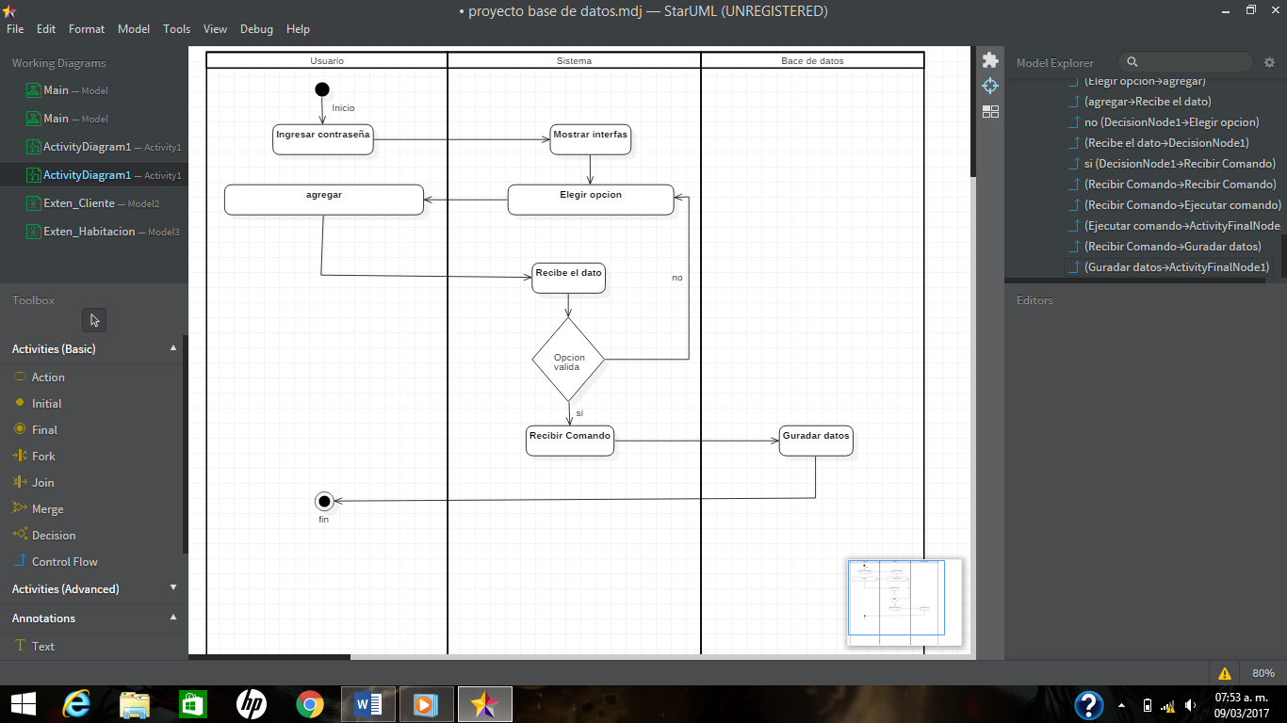

**Figura 14.** Diagrama de actividades del caso de uso Agregar

En la figura 15 se muestra el diagrama de actividades del caso de uso Consultar.

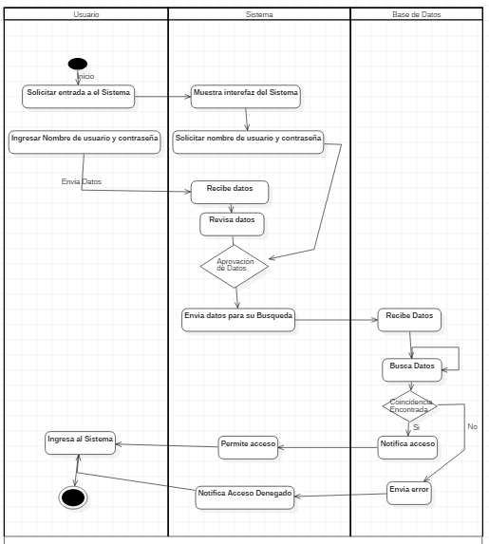

**Figura 15.** Diagrama de actividades del caso de uso Consultar

En la figura 16 se muestra el diagrama de actividades del caso de uso Modificar.

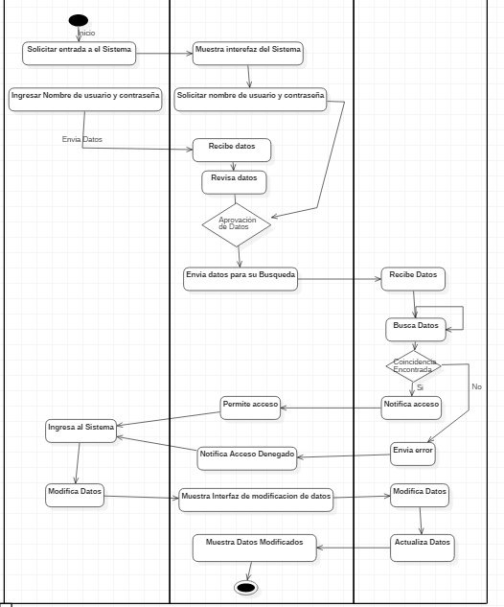

**Figura 16.** Diagrama de actividades del caso de uso Modificar.

En la figura 17 se muestra el diagrama de actividades del caso de uso Buscar.



**Figura 17.** Diagrama de actividades del caso de uso Buscar.

En la figura 18 se muestra el diagrama de actividades del caso de uso Borrar.

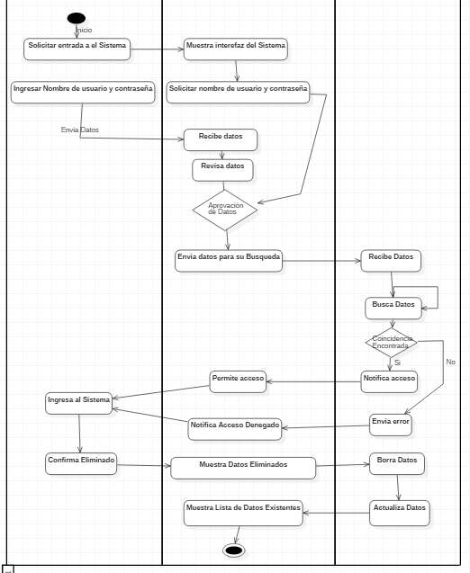

**Figura 18.** Diagrama de actividades del caso de uso Borrar.

**7.- Diagrama de clases**

En la figura 19 se muestra el diagrama de clases, en éste se observa la estructura interna del

Sistema y las relaciones que poseen las clases.

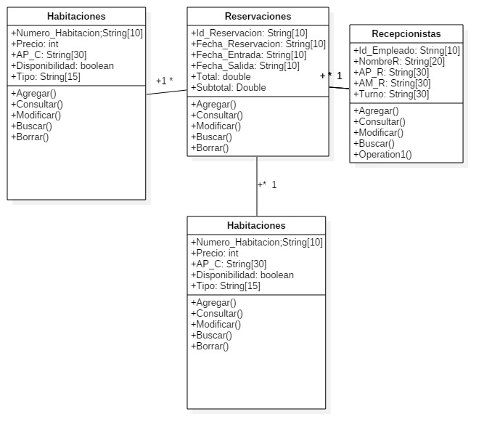

**Figura 19**. Diagrama de clases del sistema de Reservaciones

**8.-Diagrama de componentes**

En la figura 20 se muestra el diagrama de componentes del sistema de Reservaciones.

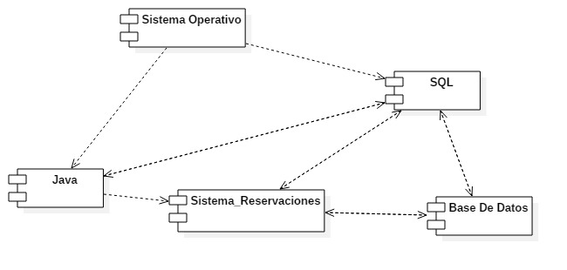

**Figura 20**. Diagrama de componentes del sistema Reservaciones.

**9.- Diagrama de despliegue**

En la figura 21 se muestra el diagrama de despliegue del sistema de Reservaciones.

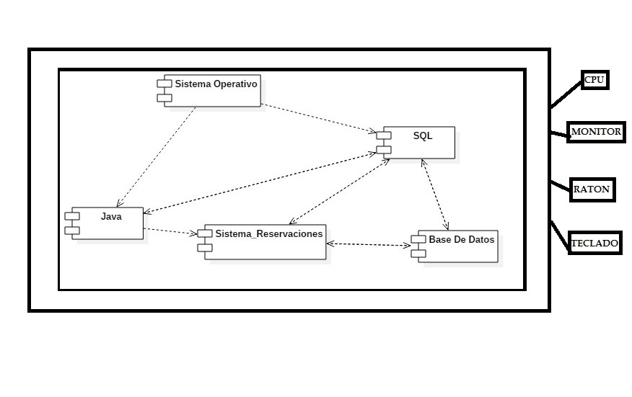 **Figura 21**. Diagrama de despliegue del sistema Reservaciones.

**10.- Conversión de modelo E-R a Modelo Relacional**

En la tabla 5 se muestra la conversión de la entidad CLIENTES a su formato de tabla.

|  |  |  |  |  |  |  |  |  |  |
| --- | --- | --- | --- | --- | --- | --- | --- | --- | --- |
| Id_Cliente | NombreC | AP_C | AM_C | Telefono | Cantidad_Personas | Pais | Estado | Ciudad | Numero_Habitaciones |

**Tabla 5.** Clientes

En la tabla 6 se muestra la conversión de la entidad RECEPCIONISTAS a su formato de tabla.

|  |  |  |  |  |
| --- | --- | --- | --- | --- |
| Id_Empleado | NombreR | Turno | AP_R | AM_R |

**Tabla 6.** RECEPCIONISTAS

En la tabla 7 se muestra la conversión de la entidad HABITACIONES a su formato de tabla.

|  |  |  |  |
| --- | --- | --- | --- |
| Numero_Habitacion | Precio | Disponibilidad | Tipo |

|  |  |  |  |  |  |  |  |  |
| --- | --- | --- | --- | --- | --- | --- | --- | --- |
| Id_Reservacion | Id_Empleado | Numero_Habitacion | Subtotal | Total | Fecha_Entrada | Fecha_Salida | Id_Cliente | Fecha_Reservacion |

**Tabla 7.** Modelo Relacional del Sistema Reservaciones

CODIGO MYSQL

create database Hotel

use Hotel

create table cliente(

Id_Cliente int not null,

NombreC varchar(30),

AP_C varchar (30),

AM_M varchar(30),

TCel_C int,

TCasa_C int,

Cantidad_Personas int,

Id_Ciudad int,

Id_Estado int,

Id_Pais int,

Numero_Habitaciones int,

primary key(Id_Cliente),

FOREIGN KEY(Numero_Habitaciones) references habitaciones(Numero_Habitaciones),

Foreign key(Id_Pais) references pais (Id_Pais),

Foreign key(Id_Estado) references estado(Id_Estado),

Foreign key (Id_Ciudad) references ciudad(Id_Ciudad)

);

create table ciudad(

Id_Ciudad int not null,

Nombre_C varchar(20),

Id_Estado int not null,

primary key(Id_Ciudad),

FOREIGN KEY (Id_Estado) references estado(Id_Estado)

);

create table estado(

Id_Estado int not null,

Nombre_E varchar(20),

Id_Pais int not null,

primary key(Id_Estado),

FOREIGN KEY (Id_Pais) references pais(Id_Pais)

);

create table pais(

Id_Pais int not null,

Nombre_P varchar(20),

primary key(Id_Pais)

);

create table habitaciones(

Numero_Habitaciones int not null,

Precio float,

Disponibilidad boolean,

Tipo varchar(15),

primary key(Numero_Habitaciones)

);

create table reservaciones(

Id_Reservacion int not null,

Fecha_Reservacion date,

Fecha_Entrada date,

Fecha_Salida date,

Total float,

Subtotal float,

Id_Cliente int not null,

Id_Empleado int not null,

primary key(Id_Reservacion),

FOREIGN KEY (Id_Empleado)references recepcionista (Id_Empleado),

FOREIGN KEY (Id_Cliente) references cliente (Id_Cliente)

);

create table recepcionista(

Id_Empleado int not null,

Nombre_R varchar(30),

AP_R varchar(30),

AM_R varchar(30),

Turno varchar(30),

primary key(Id_Empleado)

);

Codigo SQLSERVER_MAGNAMENT_STUDIO

create database HotelS

use HotelS

create table cliente(

Id_Cliente int not null,

NombreC varchar(30),

AP_C varchar (30),

AM_M varchar(30),

TCel_C int,

TCasa_C int,

Cantidad_Personas int,

Id_Ciudad int,

Id_Estado int,

Id_Pais int,

Numero_Habitaciones int,

primary key(Id_Cliente),

FOREIGN KEY(Numero_Habitaciones) references habitaciones(Numero_Habitaciones),

Foreign key(Id_Pais) references pais (Id_Pais),

Foreign key(Id_Estado) references estado(Id_Estado),

Foreign key (Id_Ciudad) references ciudad(Id_Ciudad)

)

create table ciudad(

Id_Ciudad int not null,

Nombre_C varchar(20),

Id_Estado int not null,

primary key(Id_Ciudad),

FOREIGN KEY (Id_Estado) references estado(Id_Estado)

)

create table estado(

Id_Estado int not null,

Nombre_E varchar(20),

Id_Pais int not null,

primary key(Id_Estado),

FOREIGN KEY (Id_Pais) references pais(Id_Pais)

)

create table pais(

Id_Pais int not null,

Nombre_P varchar(20),

primary key(Id_Pais)

)

create table habitaciones(

Numero_Habitaciones int not null,

Precio float,

Disponibilidad bit,

Tipo varchar(15),

primary key(Numero_Habitaciones)

)

create table reservaciones(

Id_Reservacion int not null,

Fecha_Reservacion date,

Fecha_Entrada date,

Fecha_Salida date,

Total float,

Subtotal float,

Id_Cliente int not null,

Id_Empleado int not null,

primary key(Id_Reservacion),

FOREIGN KEY (Id_Empleado)references recepcionista (Id_Empleado),

FOREIGN KEY (Id_Cliente) references cliente (Id_Cliente)

)

create table recepcionista(

Id_Empleado int not null,

Nombre_R varchar(30),

AP_R varchar(30),

AM_R varchar(30),

Turno varchar(30),

primary key(Id_Empleado)

)